Inicia en Ecuador el Foro Latinoamericano y Caribeño de Comunicación Popular y Comunitaria (IHU/Adital)

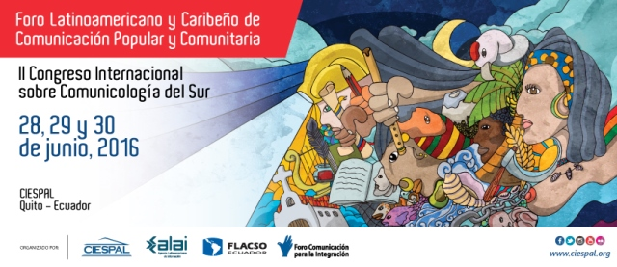

Expertos en comunicación, representantes de movimientos sociales, académicos y estudiantes, inauguraron este martes en Ecuador el II Congreso Internacional sobre Comunicología del Sur y el Foro Latinoamericano y Caribeño de Comunicación Popular y Comunitaria.

El Centro Internacional de Estudios Superiores para América Latina (Ciespal) acogerá hasta el 30 de junio el evento concebido por sus organizadores como un diálogo de saberes, un espacio para compartir experiencias regionales y proponer procesos de cambio social desde la comunicación popular y comunitaria.

A decir de la directora de la Agencia Latinoamericana de Información (ALAI), Sally Burch, la comunicación popular y comunitaria ha cobrado mayor vigencia con el desarrollo de las luchas sociales en el continente, y subrayó que debe entenderse como al servicio de los pueblos, no del poder económico.

Para esta periodista británica, a la comunicación comunitaria la distingue su modelo de gestión en manos de una comunidad, no de un individuo o empresa en particular, y llamó a fomentar políticas públicas en los distintos países para posibilitar su desarrollo pleno.

Nos resistimos a concebir los medios comunitarios como pobres, pequeños, precarios, confesó el director del Ciespal, Francisco Sierra, e invitó a salirse de lo local en los debates y analizar la geopolítica en América Latina que luego incide en lo particular, más aún en la era de internet.

El académico español desea que en el presente evento se articulen nodos de comunicación, nuevas redes y vínculos de cooperación.

También, recomendó establecer procesos de articulación entre medios públicos y comunitarios.

Otros organizadores del foro y Congreso coincidieron en que darle a la comunicación el lugar que le corresponde resulta esencial para lograr una verdadera integración en el continente, y para esta además es ineludible la participación popular.

Ambas citas tienen ejes temáticos comunes como debatir en torno a la estructura de la comunicación en Latinoamérica y el Caribe y las políticas de comunicación en la región, entre varios.

Los participantes compartirán este martes y mañana miércoles sus experiencias en talleres cuyas temáticas apuntan a las campañas regionales desde la comunicación popular, prácticas comunicativas para fortalecer el tejido social, experiencias barriales y la aplicación de la perspectiva de género.

Uno de los talleres reflexiona sobre la conciencia creadora del espectador hacia una pedagogía crítica del entretenimiento, dada la necesidad de revertir la cultura tradicional del sujeto pasivo en sociedades cada vez más influenciadas por los medios y el mercado.

El reportaje es publicado por Agencia Andes.